Город Ржев .История.
Ржев широко раскинулся по обоим берегам Волги и по красоте своего положения представляет редкую картину даже среди волжских городов.
Ржев - муниципальное образование, расположенное на юго-западе Тверской области. Является крупным транспортным центром: железные дороги Москва - Рига, Мурманск - Новороссийск, автодорога Рига - Москва.
Ржев - первый город на Волге, он находится всего в 200 километрах от её истока.

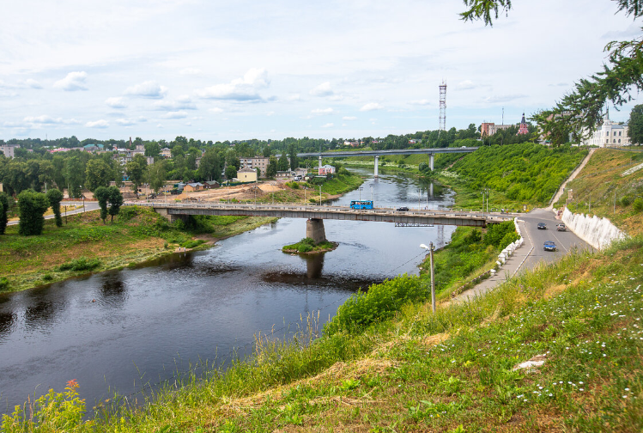
Ржев - город древний, и в то же время очень молодой. Городу от роду восемь столетий.
Впервые Ржев упомянут в Новгородской первой летописи с датой 1 марта 1216 года. Летописец повествует о том, что владимиро-суздальский князь Святослав Всеволодович осадил «Ржевку, городец Мстиславль». Но здесь речь идёт уже о городе. Известно около 200 археологических памятников эпохи каменного века на территории современного Ржева и района: стоянки охотников и рыболовов времён мезолита (с 10 тыс. до н.э. до 6 тыс. до н.э.), неолитические стоянки древнего человека (кон. 6 тыс. до н. э. - 4-3 тыс. до н.э.). Эти находки археологов подтверждают, что древние люди селились в регионе Ржевского Поволжья ещё задолго до нашей эры.
Существует несколько версий возникновения этого названия.
В книге «Исследование об истории княжеств Ржевского и Фоминского» Н.Д.Квашнин-Самарин писал: «Что касается до имени Ржева, то форма Ржава, встречаемая иногда в летописи, даёт повод думать, что оно обозначает болотистое и топкое место. К нынешнему Ржеву такое имя, конечно, вовсе не подходит, но не стоял ли он первоначально на другом месте?». По предположению автора, это было место впадения в Волгу реки Сишки. А в Сишку впадает река Жева (в других описаниях Ажева, Оржева), которая и дала имя городу.
Советский писатель В.Чивилихин в своей книге «Память» называет Ржев «хлебным городом». Предположение он строит на том, что Ржев берет своё название от хлебного злака - ржи.
Гипотеза Г.П.Смолицкой состоит в том, что в основе названия лежит мужское имя-прозвище Рыж. Хотя сама она отдает предпочтение наиболее распространенной версии о происхождении названия города от болотистой местности, «ржавой воды».
Ржевитяне - современное название жителей города.
Первое название жителей города – «ржевичи» уже в 1285 году встречается в летописях.
В 16 - 17 веках появляется другое название – «ржевитин». Его можно встретить в приходно-расходных книгах московских приказов, монастырских записях.
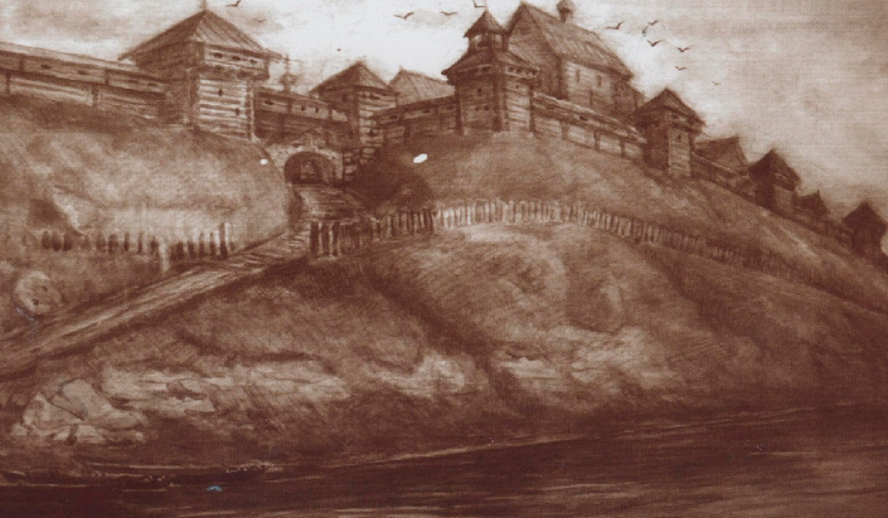
Ржев сложился как центр большого, обжитого человеком района на юго-восточном склоне Валдайской возвышенности, на высоком берегу Волги при впадении в нее реки Холынки. Наши далёкие предки выбрали место для города удобное, красивое, и малодоступное на случай вражеского нападения. Выгодное транспортно-географическое положение (великий волжский водный путь, верховья которого связывали через озеро Селигер с Новгородом Великим, через реку Западную Двину - с Балтийским морем, а через реку Вазузу был выход в реку Днепр и далее - к грекам и арабам) создавало прекрасные условия для развития города. Торгово-экономическое, а затем и военно-оборонительное значение Ржева на западном рубеже русских земель делало его важным объектом борьбы между соседними феодальными княжествами.
На протяжении нескольких столетий Ржев принадлежал Смоленскому, Тверскому, Московскому княжествам, за обладание Ржевом шла ожесточённая борьба с Литвой, которая отражалась в патриотических народных сказаниях и легендах.
Ржев играл немаловажную роль в различные периоды русской истории. Являясь пограничным городом, он, по сути дела, был городом прифронтовым. Его жители участвовали в многочисленных битвах, войнах, восстаниях.
Первое упоминание об участии ржевичей в боевых действиях относится к 1285 году.
Одним из участников знаменитой Куликовской битвы был Родион Ржевский, а согласно списку боярских потерь на Куликовом поле, помещённому в сказании о Мамаевом побоище, в битве сражались выходцы из Ржева.
Через сто лет после этого (1480 год) Ржев оказался в центре феодального мятежа.
Во времена царствования Иоанна Грозного Ржев стоял на особом счёту. И не только потому, что Иван Васильевич бывал в городе и охотился в его окрестностях. В то время происходило становление и укрепление централизованного многонационального русского государства. И густонаселённый район верхней Волги с его славным прошлым особенно интересовал Москву. Во время Ливонской войны Ржев снабжал Москву снаряжением, продовольствием, отправлял воинов. В архивных документах о походе русских войск на Ливонию сохранилось упоминание о том, что в отряде ржевитян нашёлся воин-плотник, предложивший оригинальный проект постройки «гуляй-город». Это были самодвижущиеся крепости-срубы, палящие из пушек.
В 1606 году ржевичи поддержали восстание Болотникова, уроженца Тверского края. Иван Болотников поднял на восстание казаков, крестьян, и холопов. Из поколения в поколение переходило предание о народной героине тех времен Дуньке. Под предводительством боевой и красивой крепостной девки крупная «шайка» учиняли набеги на богатых, а бедных не трогала. Легенда уходит из памяти народной, а вот имя героини закрепилось в названии речушки Дуньки, впадающей в Волгу.
В «смутное» время - период русской истории после смерти Бориса Годунова - Ржев оказался в водовороте событий, меняющихся с калейдоскопической быстротой. Самозванцы, поляки, шведы - кто только не побывал в это время в верховьях Волги. Ржевская земля перенесла страшное разорение. Если в Московском уезде разорённые и пустующие земли составляли 28 процентов, то в Ржевском - 59 процентов.
«Ржевский бунт 1701 года» - есть в истории города такая страничка. В этом году было принято решение о расширении торговой площади в Ржеве. Но владельцы строений, намеченных к сносу, поддержанные другими жителями города, воспротивились этому. Ржевские посадские люди, стрельцы, пушкари не испугались самого Петра I и твердо стояли на своём. Московская ратуша требовала от Ржевского воеводства наказать виновных и добиться выполнения указа государя. Однако известий об этом наказании в источниках нет.
Не обошли стороной Ржев и массовые крестьянские волнения XVII - XVIII. В феврале 1707 года тверской губернатор Поликарпов доносил генерал-губернатору князю Куракину, что несмотря на усилия земской полиции не удалось сразу усмирить помещичьих крестьян надворного советника Чашникова из Ржевского уезда. В 1811 году крестьяне деревни Кононово отказались работать на барщине.
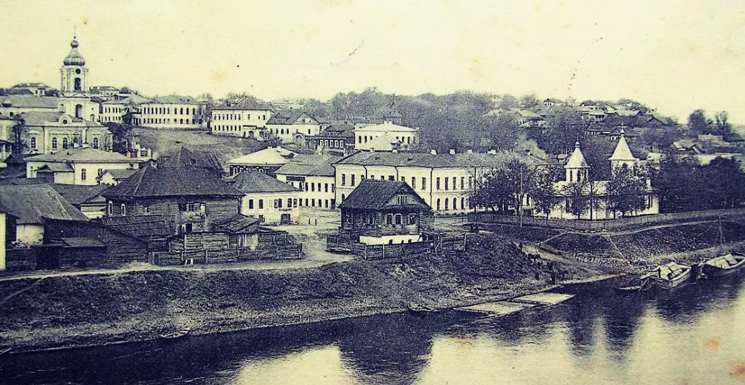

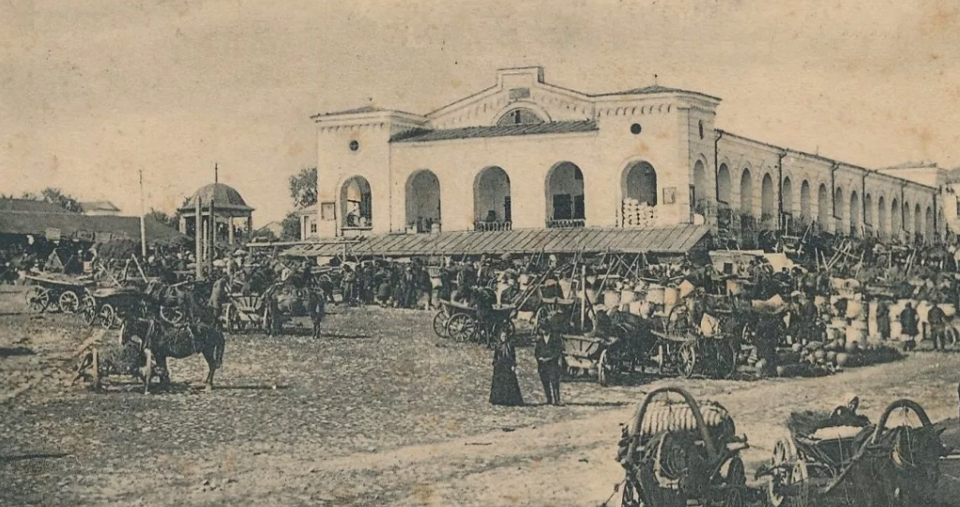

Отечественная война 1812 года стала серьёзным испытанием для русского народа. Большой патриотический подъём охватил и ржевитян. Ржевский уезд дал в августе 1812 года в тверское ополчение 1786 человек. Более 30 тысяч рублей было пожертвовано ржевскими купцами и дворянами для ополчения. В сентябре 1812 года в Ржеве организуется добровольческий отряд численностью в 500 человек из крестьян и горожан. Ополченцы были вооружены топорами, тесаками, рогатинами, пиками. Благодаря активной самообороне город и ржевские деревни избежали ограбления и разорения.
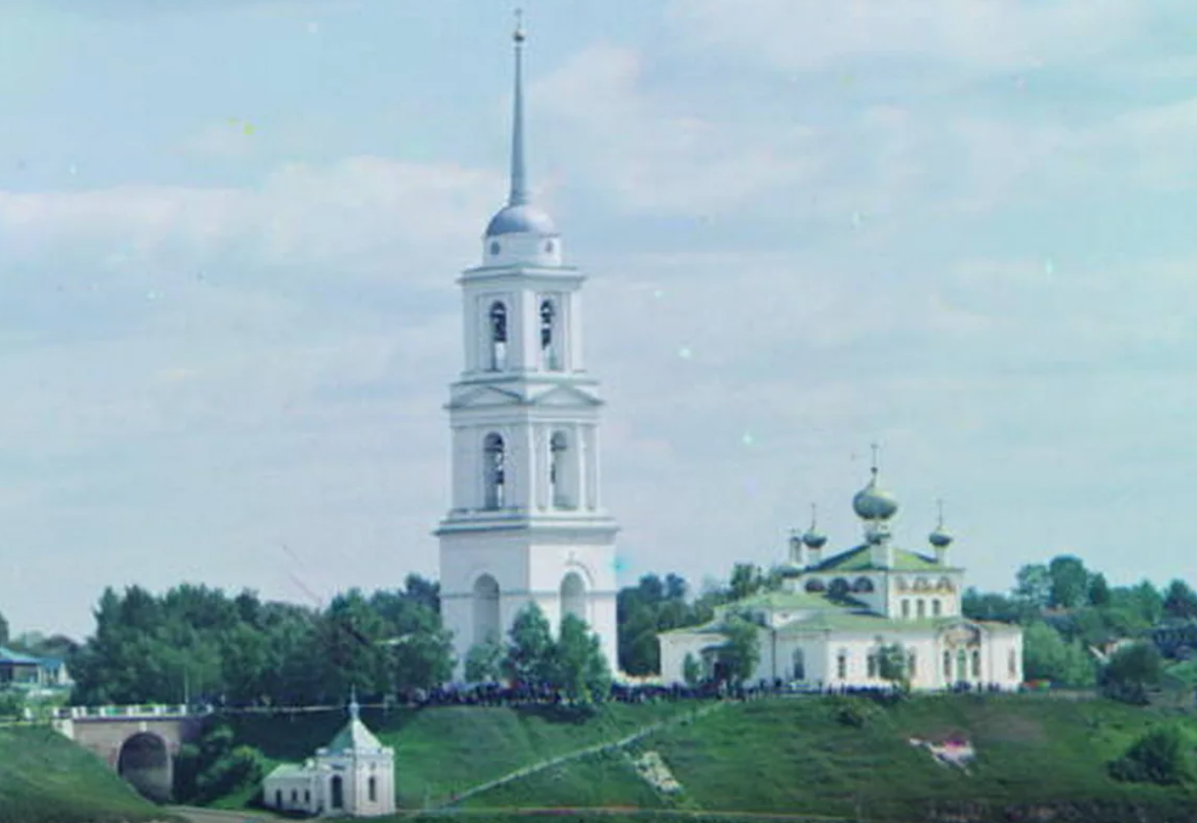
Особого внимания заслуживает история жизни сына ржевского помещика, офицера А.Н.Сеславина. Отличившись в Бородинском сражении, он со своим партизанским отрядом громил врага в его тылах. Этот необыкновенно ловкий, дерзкий и смелый разведчик однажды едва не захватил в плен самого Наполеона. Сеславин А. первым сообщил главнокомандующему о начавшемся отступлении неприятельской армии и направлении её движения, что имело решающее значение для разгрома врага.
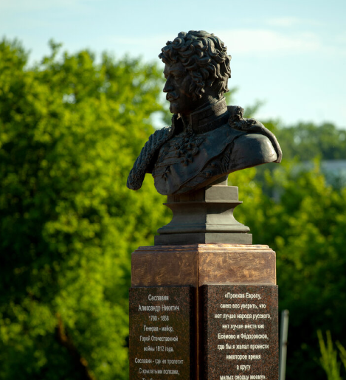
Генерал-лейтенант Сеславин А. получил 9 ранений. Он умер в 1858 году в возрасте 78 лет в своём имении Есемово. Похоронен на берегу р.Сишки при впадении её в Волгу, в 20 км выше Ржева. Ржевитяне чтят память героического, самоотверженного воина-патриота. Силами городской и колхозной общественности в 1959 году восстановлен на его могиле памятник, разрушенный фашистами в 1942 году.
Все свои лучшие патриотические качества ржевитяне проявили в годы Великой Отечественной войны (1941-1945 г.г.) Нападение немецко-фашистских захватчиков на Советский Союз прервало мирную жизнь и на ржевской земле.
Утром 19 июля 1941 года вражеские самолёты впервые подвергли город бомбардировке.
Впервые месяцы войны из города и района были призваны и ушли добровольцами на фронт свыше 16 тысяч человек. Создавались отряды народного ополчения, истребительские батальоны, группы самозащиты. Летом и осень 1941 года ржевитяне самоотверженно трудились на строительстве оборонительных сооружений.
Ржев был захвачен немецко-фашистскими оккупантами на 115-й день войны в ходе их «генерального» наступления на Москву под кодовым названием «Тайфун».
День 14 октября 1941 года стал самым чёрным днём в многовековой истории Ржева. Советские войска вынуждены были уйти из города. В Ржев ворвались вражеские танки и пехота.
Началось тяжёлое, страшное время, о котором очевидцы до сих пор вспоминают с содроганием. Гитлеровцы установили в городе «новый порядок». Они грабили, угоняли молодёжь в рабство, расстреливали и вешали непокорных, сжигали целые селенья.
Так продолжалось 17 долгих, кровавых месяцев.

Панорама освобожденного Ржева. 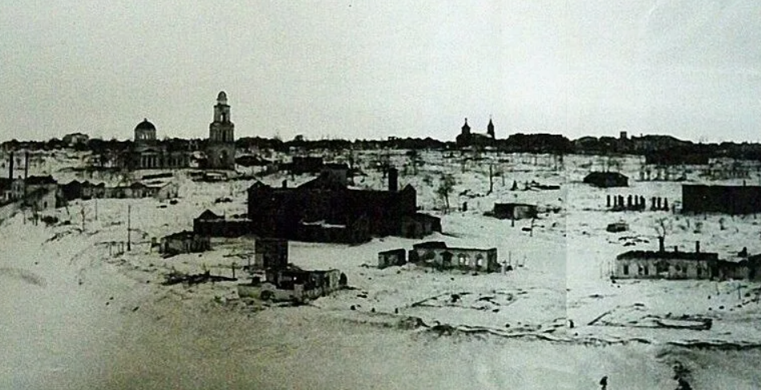

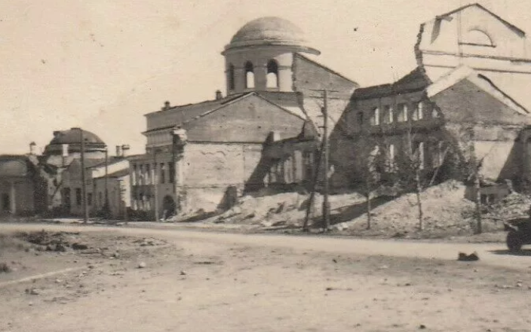
Из большого количества промышленных предприятий в целости не осталось ни одного, были выведены из строя все коммунально-бытовые предприятия. Уничтожены или полуразрушены все учебные, медицинские, детские учреждения, два театра, все библиотеки и клубы, дома отдыха, пионерские лагеря, сожжены или вырублены городские парки и пригородные леса. Взорваны два вокзала. Погиб богатейший, созданный в декабре 1917 года П.Ф.Симпсоном и В.Ф.Попковым, краеведческий музей, в котором были собраны ценные материалы многовековой культуры ржевитян.
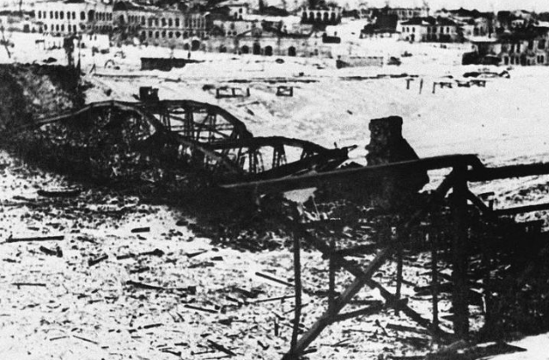
Фашистский оккупационный режим вылился в массовое истребление местных жителей и военнопленных. По показаниям одного из матерых предателей на судебном процессе в 1946 году в лагерях, находившихся в окрестностях Ржева, погибло не менее 10 тысяч человек. Около 10 тысяч ржевитян испытали ужасы насильственного переселения в Германию или в белорусские лагеря, сотни погибли в пути. За время оккупации в городе и районе фашисты уничтожили свыше 50 тысяч человек.
В день освобождения Ржева - 3 марта 1943 года - в разрушенном до основания городе с 56-тысячным довоеннным населением осталось 362 человека,которые были в здании заминированной церкви.

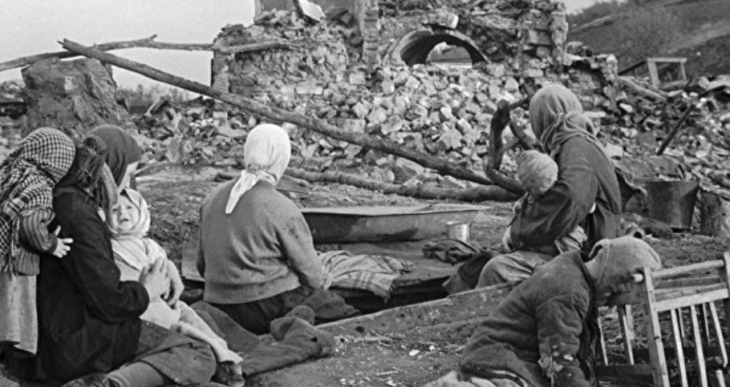
3 марта 1943 года немецкие войска покинули город, но прежде согнали почти всех оставшихся жителей в Покровскую церковь предварительно её заминировав. Только через двое суток советские сапёры вызволили из храма изголодавшихся, измученных горожан. Освобождённая В. Маслова вспоминала: «Вышла из церкви с 60-летней матерью и дочерью двух лет семи месяцев. Какой-то младший лейтенант дал дочке кусок сахара, а она его спрятала и спросила: "Мама, это снег?"». Вошедшие в город части Красной Армии встретили лишь арьергард 9-й арии вермахта, который создавал видимость присутствия германских войск. Перед ними лежали руины. При отступлении немцы взорвали все, что могло иметь какое-либо военное значение: мосты, водонапорные башни, рельсовые пути, автострады. Впрочем, накануне советская авиация и артиллерия облегчила немцам задачу.
Яркое художественное воплощение Ржевская битва нашла в «ржевской прозе» писателя Вячеслава Кондратьева, стихотворении Александра Трифоновича Твардовского «Я убит подо Ржевом».

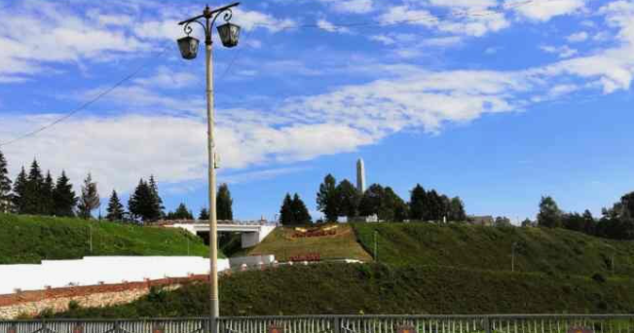
Почётное звание Российской Федерации «Город воинской славы» (8 октября 2007) с вручением грамоты от Президента России — за мужество, стойкость и массовый героизм, проявленные защитниками города в борьбе за свободу и независимость Отечества.

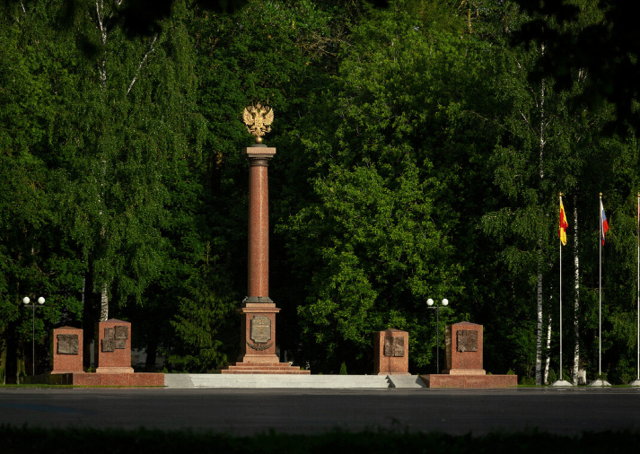

30 июня 2020 года произошло открытие Ржевского мемориала Советскому солдату.
Мемориал возведён на месте сражений одной из самых кровопролитных битв Великой Отечественной войны. Здесь, в ходе изматывающих боев за Ржев в течение 14 месяцев с 8 января 1942 года по 31 марта 1943 года погибло 776 889 бойцов Красной Армии.
Величественный памятник, посвящаенный героям Ржевской битвы создан по проекту скульптора Андрея Коробцова и архитектора Константина Фомина. 25-метровая фигура солдата возвышается над коридором стальных плит на которых увековечены имена павших воинов.
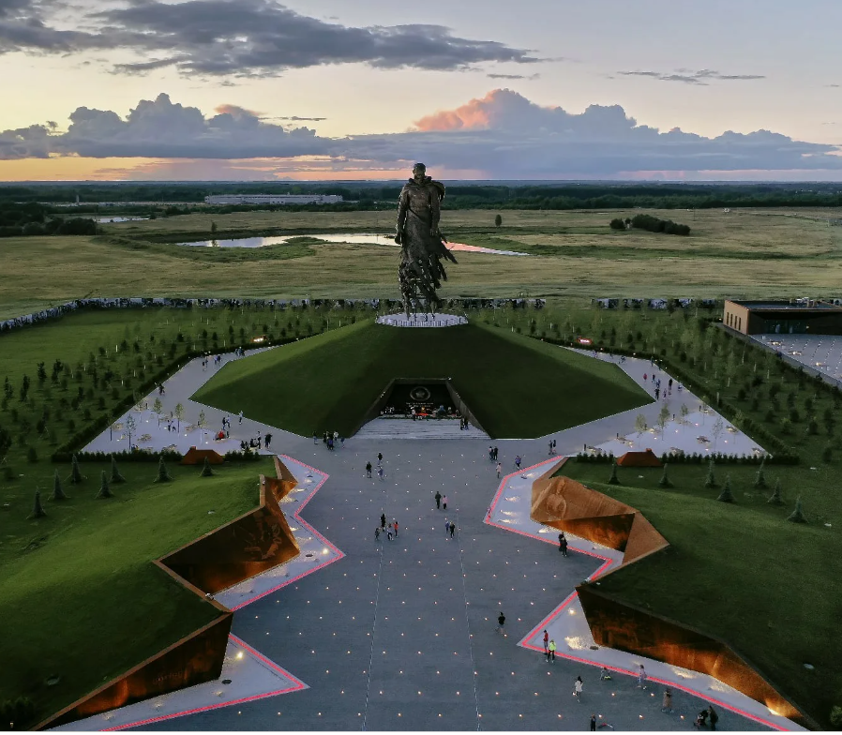
Мемориал был полностью создан на народные пожертвования. Сейчас это очень популярное место. Отдать дань памяти приезжают семьями, компаниями и поодиночке. В состав мемориального комплекса входит павильон со стеклянным полом, под которым лежат гильзы, каски и другие предметы, найденные на месте сражений.

